Причастие - Participio

Причастия обладают признаками и глагола, и прилагательного. Например: думающий человек = человек, который думает. Причастия изменяются по родам, числам и падежам (как прилагательные): Хорошо, когда в правительстве есть много думающих людей.
Причастия с зависимыми словами (причастный оборот) обособляются (выделяются запятыми) лишь в том случае, если стоят после определяемого слова (т. е. слова, к которому относятся). Например: Тема, изученная нами, очень интересна. Но: Изученная нами тема очень интересна.
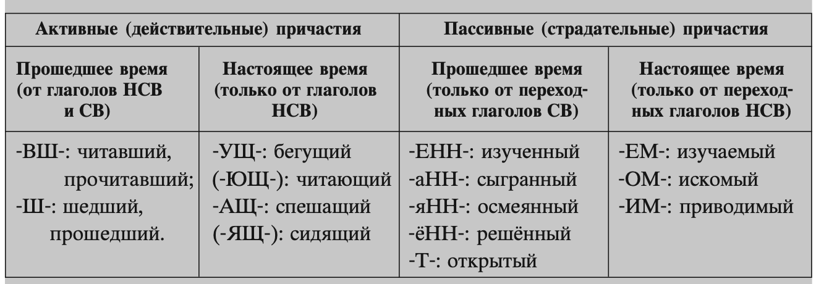
Причастия имеют четыре формы: две активные (= действительные причастия) и две пассивные (= страдательные причастия).
Читающий (-ая, -ее, -ие) (attivo presente) - che legge
Читавший (-ая, -ее, -ие) (attivo passato НСВ) - che leggeva
Прочитавший (-ая, -ее, -ие) (attivo passato СВ) - che ha letto
Читаемый (-ая, -ое, -ые) (passivo presente) - che viene letto
Прочитанный (-ая, -ое, -ые) (passivo passato) - che è stato letto

Il participio può essere sostituito dalla relativa con который.

Participio presente attivo - активные причастия настоящего время (НСВ)
Активные причастия настоящего времени образуются от глаголов несовершенного вида при помощи суффиксов -ущ- (-ющ-), -ащ- (-ящ-). Например: Он обратил внимание на девушку, сидящую в первом ряду.
Механизм образования причастия следующий:
сидеть — они сидят — сидящий;
слышать — они слышат — слышащий;
идти — они идут — идущий;
изучать — они изучают — изучающий;
смеяться — они смеются — смеющийся;
рисовать — они рисуют - рисующий;
танцевать — они танцуют — танцующий;
давать — они дают — дающий;
открывать — они открывают — открывающий.

ОСТОРОЖНО
Non si usa in genere il participio con i verbi хотеть (хотящий), ждать (ждущий), быть (сущий), ma —> желающий (желать), ожидающий (ожидать), являющийся (являться)

Esistono alcuni participi presenti attivi sostantivizzati: служащий (impiegato), трудящийся (lavoratore), учащийся (studente)

Думать
Сидеть
Знать
Писать
Искать
Покупать
Кричать
Ошибаться
Стараться
Слышать
Играть
Отвечать
Символизировать
Забывать
Спать
Пить
Петь
Идти
Летать

- Учёные, которые исследуют данную проблему, ... . —
- 2. Учёные, которые обращаются к данной проблеме, ... . —
- Данные, которые содержатся в работе, ... . —
- Учёные, которые не останавливаются на достигнутом, ... . —
- Роман, который заканчивается смертью героини, ... . —
- Исследования, которые проводятся в нашем университете, ... . —
- Все, кто свободно владеет компьютером, ... . —
- Пассажиры, которые вылетают рейсом 6234, ... . —
- Водители, которые нарушают правила дорожного движения, ... . —
- Вопросы, которые касаются политики, ... . —
- Это новый метод, который позволяет ... . —
- Это принципиально новый метод, который существенно отличается ... . —
- Теории, которые существуют ... . —
- Лекарство, которое значительно укрепляет иммунитет, ... . —

Participio passato attivo - активные причастия прошедшего время (НСВ и СВ)
Активные причастия прошедшего времени образуются от глаголов несовершенного и совершенного вида при помощи суффиксов -вш- и -ш-. Например: Он обратил внимание на девушку, читавшую какую-то книгу.
Механизм образования причастий следующий:
(про)читать — (про)читал — (про)читавший;
(по)смотреть — (по)смотрел — (по)смотревший;
заниматься — занимался — занимавшийся;
смеяться — смеялся — смеявшийся;
сесть — сел — севший;
лечь — лёг — лёгший;
класть — клал — клавший;
привыкнуть — привык — привыкший;
(у)нести — (у)нёс — (у)нёсший;
(вы)расти — (вы)рос — (вы)росший.
Некоторые исключения составляют глаголы, оканчивающиеся в инфинитиве на -сти и имеющие чередования: [quelli il cui tema del passato termina in vocale, mentre il tema del presente termina in д/т]
(от)цвести — (от)цветут — (от)цветший;
(при)вести — (при)ведут — (при)ведший,
приобрести — приобретут — приобретший.
Причастие от глагола идти — шедший (от старой формы).

начинать —
начать —
заканчивать —
закончить —
обращаться —
обратиться —
останавливаться —
остановиться —
изучать —
изучить —
получать —
получить —
проходить —
пройти —
работать —
защищаться —
суметь —
найти —

- В этот период осени 1830 года, который получил название «болдинской осени», А.С. Пушкин в основном заканчивает «Евгения Онегина», пишет «Повести покойного Ивана Петровича Белкина», четыре «Маленькие трагедии» и цикл лирических стихов.
- М. Цветаева и А. Ахматова были внимательнейшими читателями Пушкина, которые внесли значительный вклад в исследование его поэзии.
- М.Ю. Лермонтов, который родился в Москве, после смерти матери воспитывался у своей бабушки в имении Тарханы Пензенской губернии.
- Мы читали книгу о Сергее Прокофьеве — замечательном композиторе, который написал восемь опер.
- С. Прокофьев написал также балет «Ромео и Джульетта», который стал классикой российского балета.
- Седьмая симфония Дмитрия Шостаковича — это знаменитая «Ленинградская» симфония, которая исполнялась в блокадном Ленинграде в августе 1942 года.

